ZENITH célèbre Porto Cervo

ZENITH, la marque à l’étoile, met le cap sur Porto Cervo avec un « pop-up » et le lancement d’une série spéciale DEFY EL PRIMERO 21 PORTO CERVO, éditée à 25 exemplaires et habillée aux couleurs nautiques

Le 29 juin 2018, ZENITH prendra ses quartiers d’été sur la Costa Esmeralda en Sardaigne, avec l’ouverture d’un « pop-up» novateur, doté de technologie avant-gardiste, accompagné du lancement de l’édition DEFY EL PRIMERO 21 PORTO CERVO. Se distinguant par un hologramme interactif de la révolutionnaire Defy Lab, ainsi qu’une mise en avant originale des nouveautés de la marque, cette expérience éphémère est à découvrir jusqu’au 8 septembre 2018.

Jeter l’ancre à Porto Cervo
La marque à l’étoile apporte sa touche inimitable cet été avec un modèle dédié à Porto Cervo. Comme ces prédécesseurs, l’édition DEFY EL PRIMERO 21 PORTO CERVO, limitée à 25 exemplaires et certifiée chronomètre par TIME LAB, offre un boîtier 44 mm en titane dont la forme s’inspire des modèles El Primero originels présentés au début des années 70. Une lunette immaculée en céramique blanche entoure le cadran ajouré du DEFY EL PRIMERO 21 PORTO CERVO, affichant le décor contemporain et les codes esthétiques signant le visage de la nouvelle collection. Aux lignes racées habillées de blanc et de titane, répondent des touches de bleu profond ornant les index, les aiguilles et la couronne. L’indicateur de la réserve de marche du chronographe apparaît à midi, les heures et les minutes au centre, la petite seconde à 9 heures, alors que des compteurs blancs 60 secondes et 30 minutes complètent le tableau à 6 et à 3 heures respectivement.

La DEFY EL PRIMERO 21 PORTO CERVO se décline sur un bracelet en caoutchouc blanc habillé de cuir alligator bleu ou intégralement en caoutchouc blanc souple. Les deux se ferment avec la boucle déployante en titane caractéristique de l’EL PRIMERO 21. Munie d’un fond gravé d’un voilier voguant sur la crête d’une vague, l’édition DEFY EL PRIMERO 21 PORTO CERVO est une pièce d’exception destinée aux amateurs d’élégance et de performance, à la recherche d’un style de vie haut en couleur et bien assumé. Dotée d’un mouvement permettant une précision au 1/100e de seconde et d’une réserve de marche de 50 heures, chacune de ces 25 montres numérotées célèbre l’esprit de ce lieu unique.

ZENITH : l’horlogerie suisse du futur
Depuis 1865, l’authenticité, l’audace et la passion n’ont cessé de guider Zenith dans sa quête de repousser les limites de l’excellence, de la précision et de l’innovation. Fondée au Locle par l’horloger visionnaire Georges Favre-Jacot, Zenith a rapidement été reconnue pour la précision de ses chronomètres : elle a été récompensée par 2’333 prix de chronométrie en un siècle et demi d'existence, un record absolu. Depuis que le légendaire calibre El Primero, qui assure la mesure des temps courts au 1/10e de seconde, l’a rendue célèbre, la Manufacture a développé plus de 600 variantes de mouvements. Aujourd’hui, Zenith offre de nouvelles perspectives fascinantes à la mesure du temps, dont l’affichage du 1/100e de seconde avec le Defy El Primero 21, et donne une dimension totalement novatrice à la mécanique de précision à travers la montre la plus précise au monde, incarnée par la Defy Lab du XXIe siècle. Stimulée par des liens nouvellement renforcés avec la tradition de dynamisme et d’avant-gardisme dont elle est fière, Zenith dessine son avenir… et l’avenir de l’horlogerie suisse.

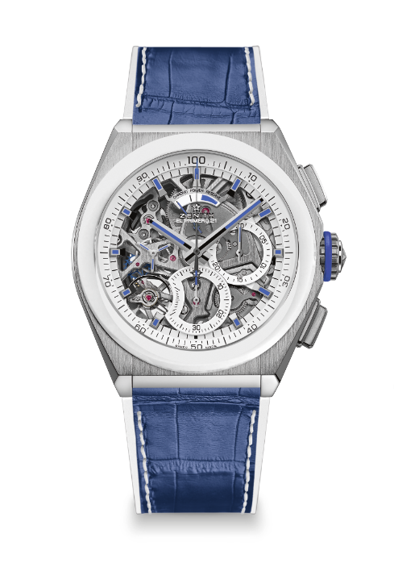
DEFY EL PRIMERO 21 PORTO CERVO EDITION
DÉTAILS TECHNIQUES
Édition limitée de 25 unités

Référence : 95.9007.9004/77.R594

KEY POINTS
Nouveau mouvement du chronographe au 1/100e de seconde
Signature dynamique exclusive d’une rotation par seconde
1 échappement pour la montre (36 000 alt/h – 5 Hz) ;
1 échappement pour le chronographe (360 000 alt/h – 50 Hz)
Certifié chronomètre

MOUVEMENT
El Primero 9004, Automatique
Calibre : 14 ½``` (Diamètre : 32 mm)
Épaisseur mouvement : 7.9 mm
Components : 293
Rubis : 53
Fréquence : 36 000 alt/h (5 Hz)
Réserve de marche : min. 50 heures
Finitions : Masse oscillante spéciales avec finitions satinées

FONCTIONS
Heures et minutes au centre
Petite seconde à 9 heures
Chronographe au 1/100e de seconde :
- Aiguille de chronographe au centre
- Compteur 30 minutes à 3 heures
- Compteur 60 secondes à 6 heures
- Chronographe avec indication de la réserve de marche à 12 heures

BOÎTIER, CADRAN ET AIGUILLES
Matériau : Titane brossé et lunette en céramique blanche
Diamètre : 44 mm
Diamètre d’ouverture : 35.5 mm
Épaisseur : 14.50 mm
Verre : verre saphir bombé traité antireflet sur ses deux faces
Fond de boîtier : Verre saphir transparent avec une représentation de Porto Cervo
Étanchéité : 10 ATM
Cadran : Ajouré
Index des heures : Rhodié, facetté et revêtu de vernis bleu
Aiguilles : Rhodié, facetté et revêtu de vernis bleu

BRACELETS ET BOUCLES
Bracelet : Référence 27.00.2322.594
Désignation : Caoutchouc blanc recouvert de cuir d’alligator bleu
Boucle : Référence 27.95.0022.940
Désignation : Double boucle déployante en titane

